**BÀI LAB 3: THIẾT LẬP WEBSITE BÁN HÀNG**

Mục tiêu:

Thiết lập site bán hàng với Woocommerce

1. Cài theme hỗ trợ Woocommerce
2. Cài đặt và cấu hình cơ bản Woocommerce
3. Nhập Product Categories và Products
4. Hiệu chỉnh hiển thị sản phẩm: số sản phẩm trên 1 dòng, số sp trên 1 trang,
5. Tạo và sử dụng Coupon
6. Việt hóa Woocommerce

* Easy WP SMTP
* form Liên hệ

## CHUẨN BỊ

### Cài Wordpress

1. Tải source wordpress từ wordpress.org
2. Giải nén file tải về và đổi tên folder mới giải nén thành **<tênBan>BanSach**

Ví dụ: **teobansach** (tèo bán sách)

1. Tạo database giống tên folder trên
2. Thực hiện cài đặt wordpress qua địa chỉ localhost/teobansach

## BÀI 1: CÀI ĐẶT WOOCOMMERCE

### Cài Woocommerce

1. Vào <https://wordpress.org/plugins/woocommerce/> tải plugin về
2. Nhắp Plugins 🡺 Add new 🡺 Upload plugin 🡺 Chọn file mới tải 🡺 Install plugin 🡺 Active plugin 🡺 Yes please
3. Khai báo thông tin cửa hàng gồm địa chỉ, tiền tệ, kiểu sản phẩm (tham khảo hình dưới) rồi nhắp **Let GO**

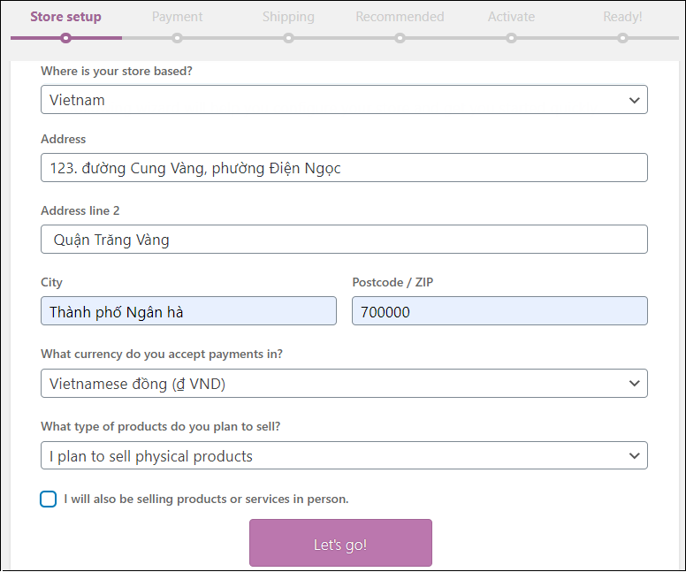

1. Khai báo các hình thức thanh toán bạn muốn dùng trong website rồi nhắp **Continue**

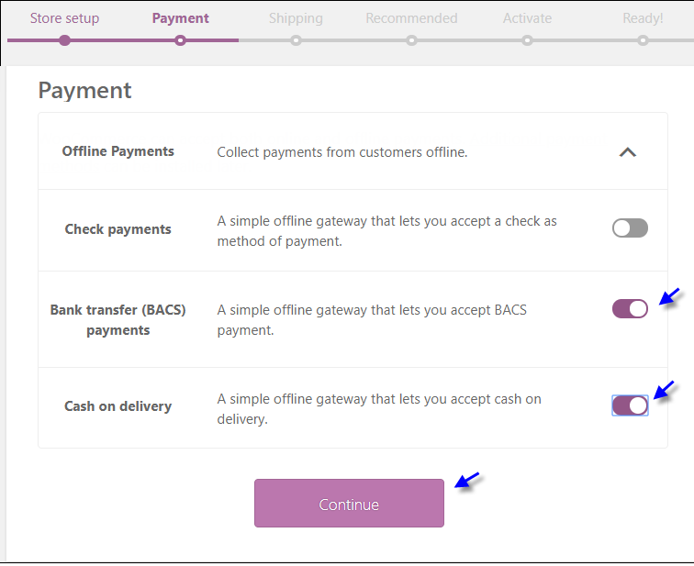

1. Khai báo các hình thức chuyển hàng, phí chuyển hàng, các đơn vị đo. Xong nhắp **Continue**

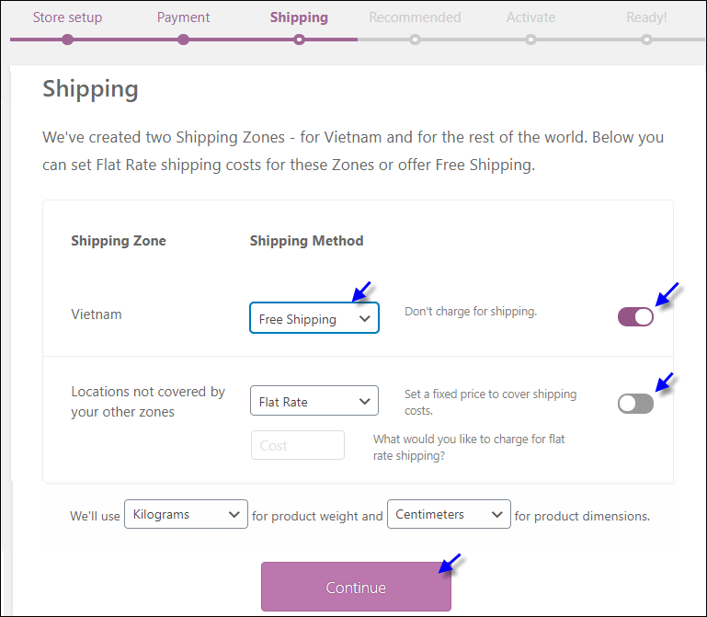

1. Woocommerce đề nghị bạn như hình dưới: đó là cài luôn theme **Storefront**, và 3 plugin nữa là Woocommerce admin, Mailchimp for Woocommerce và Facebook for Woocommerce. Nếu không muốn dùng thì đừng check. Hiện tại thì tốt thôi, bạn cứ chọn hết luôn. Rồi nhắp **Continue**

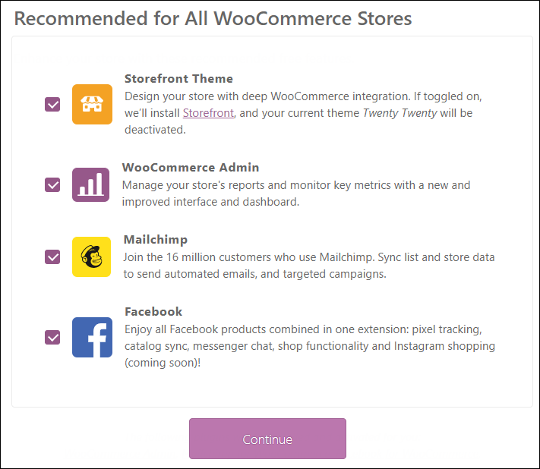

1. Woocommerce đề nghị bạn cài 1 plugin tiện ích nữa đó là **Jetpack**. Nhưng thôi, để cài và dùng thử sau. Bạn nhắp **Skip this step**

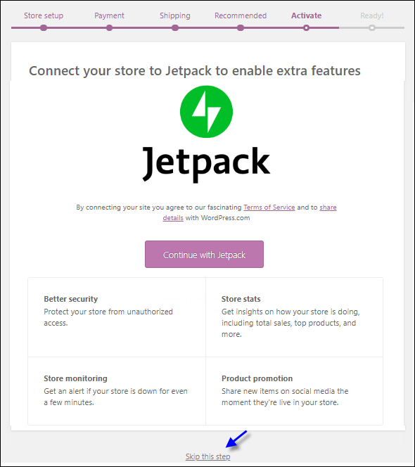

1. Vậy là xong rồi đó, nhắp **View Dashboard** để về trang quản trị wordpress

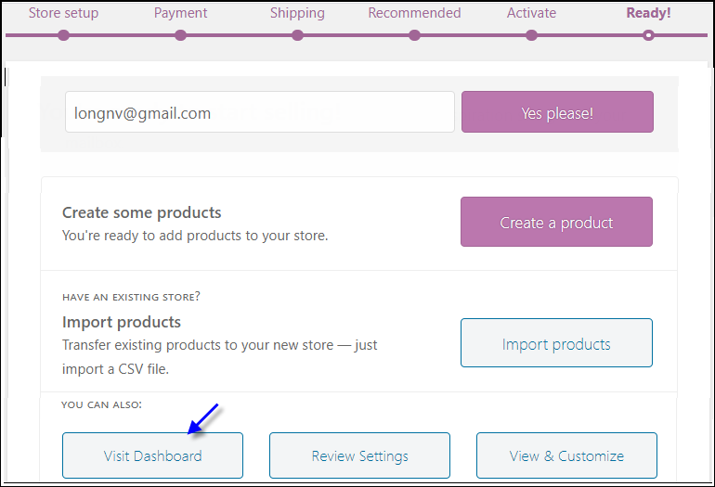

### Tham quan sơ bộ các chức năng của Woocommerce

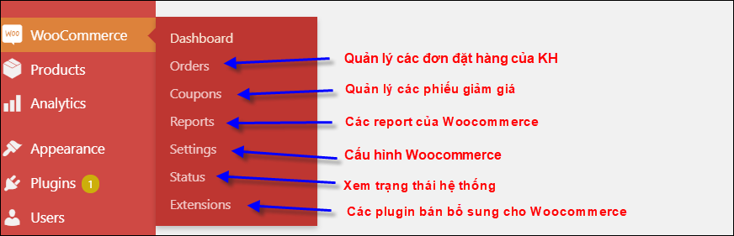

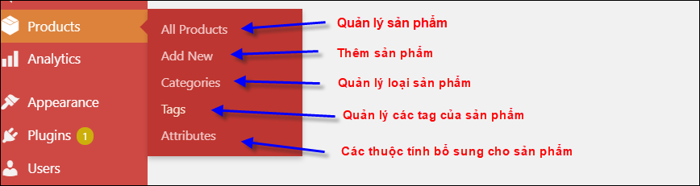

### Cấu hình Woocommerce

Woocommerce 🡺 Settings

#### Địa chỉ cửa hàng, thông tin tiền tệ, ship, bật tắt tính thuế và giảm giá

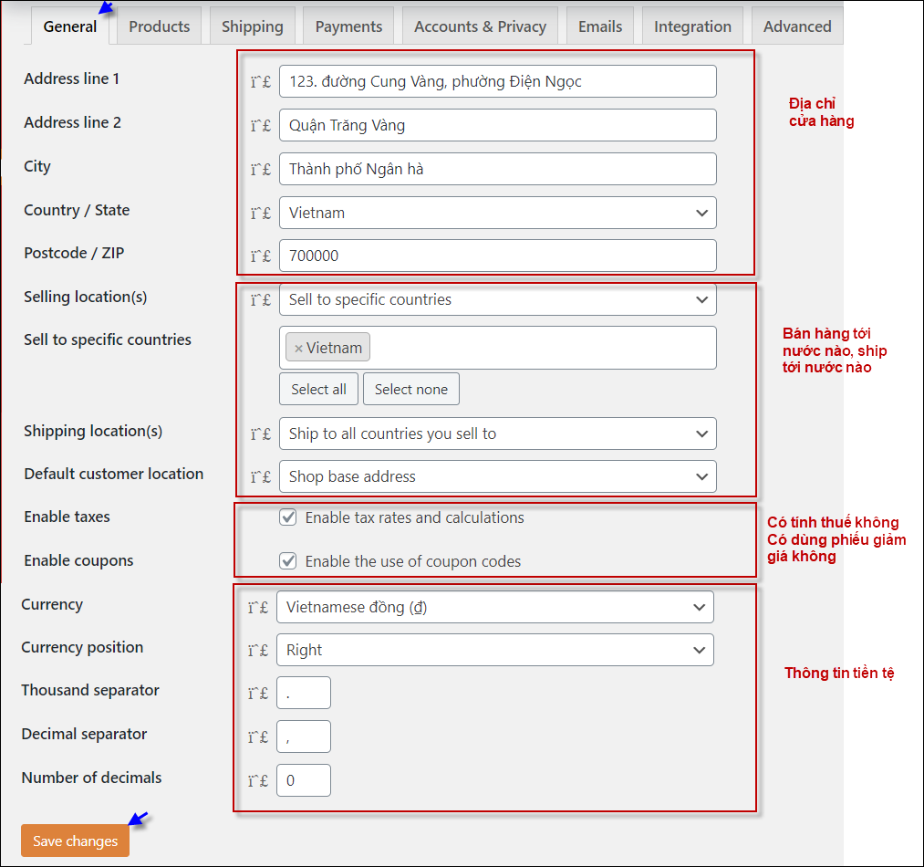

#### Các thông số hiển thị sản phẩm

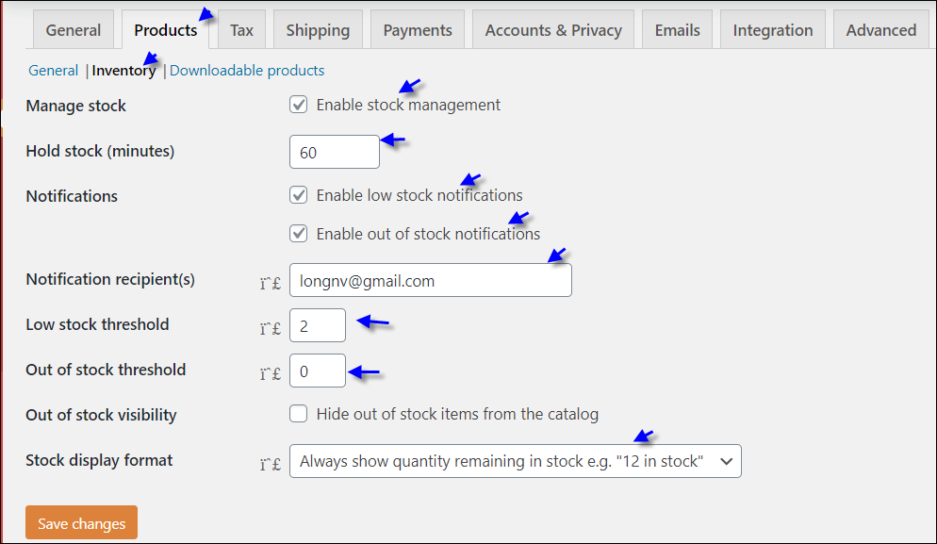

#### Các thông số cho trang sản phẩm

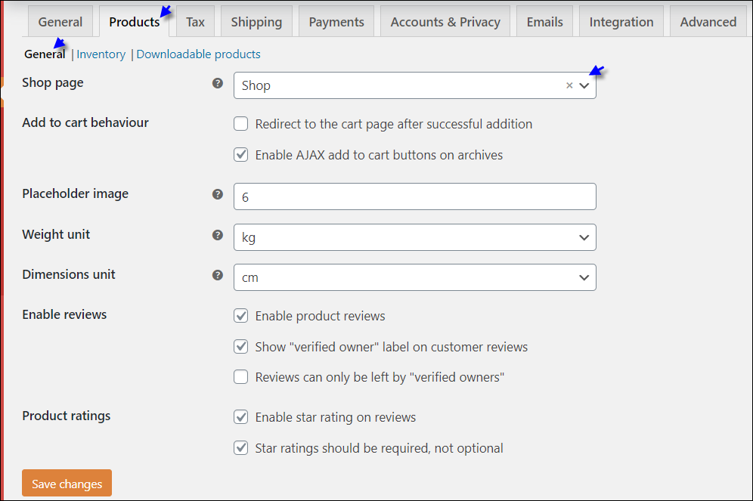

#### Chỉ định các trang chức năng

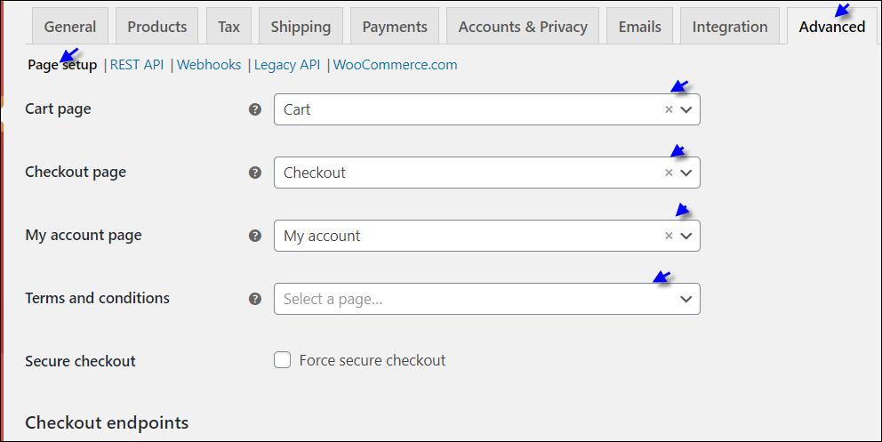

#### e. Các thông số tài khoản

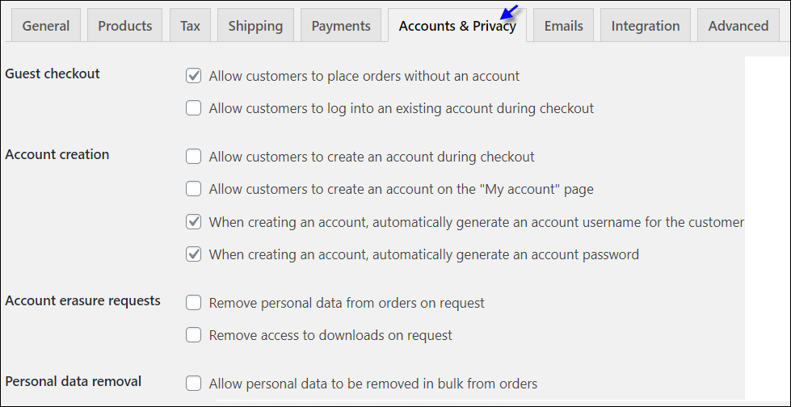

#### Chỉ định Email

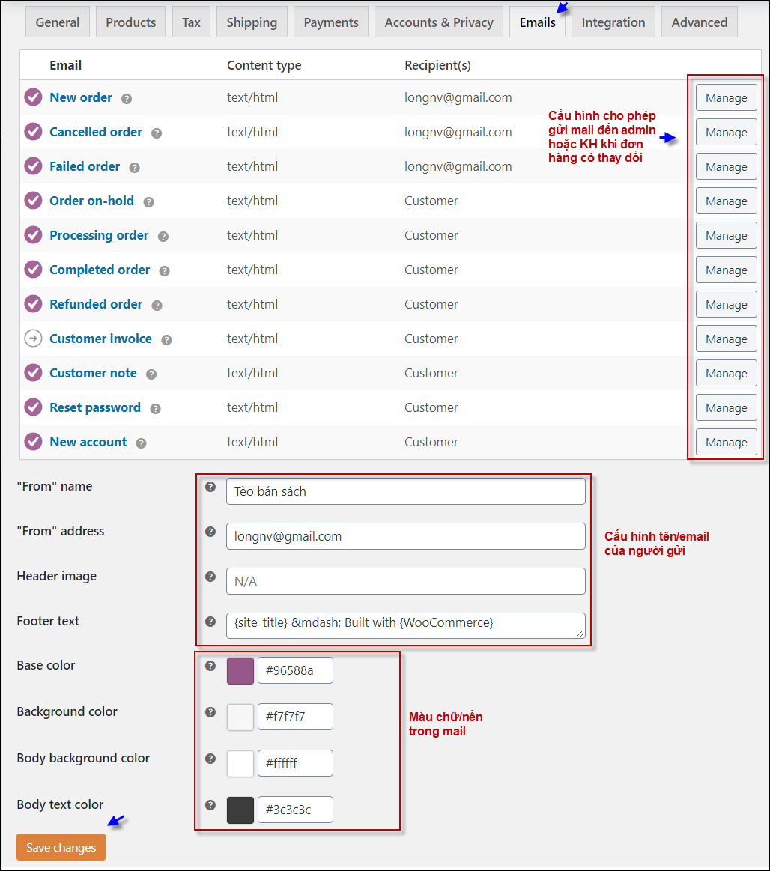

## BÀI 2: NHẬP PRODUCT CATEGORY VÀ PRODUCT

### Nhập loại sản phẩm

1. Nhắp **Products** 🡺 **Categories**

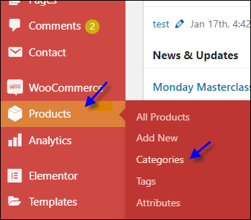

1. Nhập tên loại + mô tả + loại cha rồi nhắp **Add New Category**

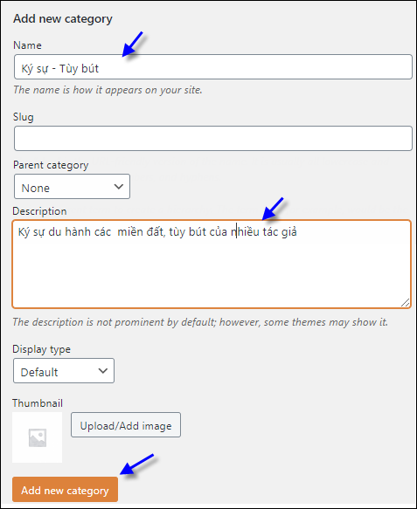

**Sinh viên thực hiện: tạo 4 loại sản phẩm**

1. Ký sự - Tùy bút
2. Lịch sử
3. Nghệ thuật sống
4. <Tùy ý bạn nhé>

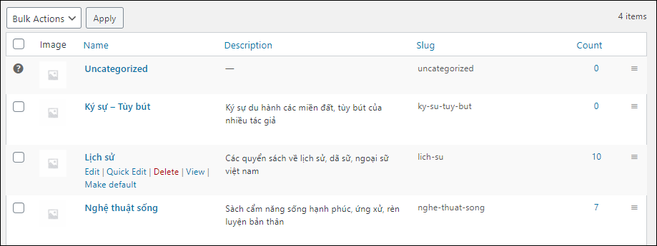

### 2. Nhập sản phẩm

a. Nhắp **Products** 🡺 **Add new**

b. Nhập tên sản phẩm + mô tả + chọn loại sản phẩm + chọn hình đại diện + giá + giá khuyến mãi + mô tả ngắn + nhắp nút **Publish**

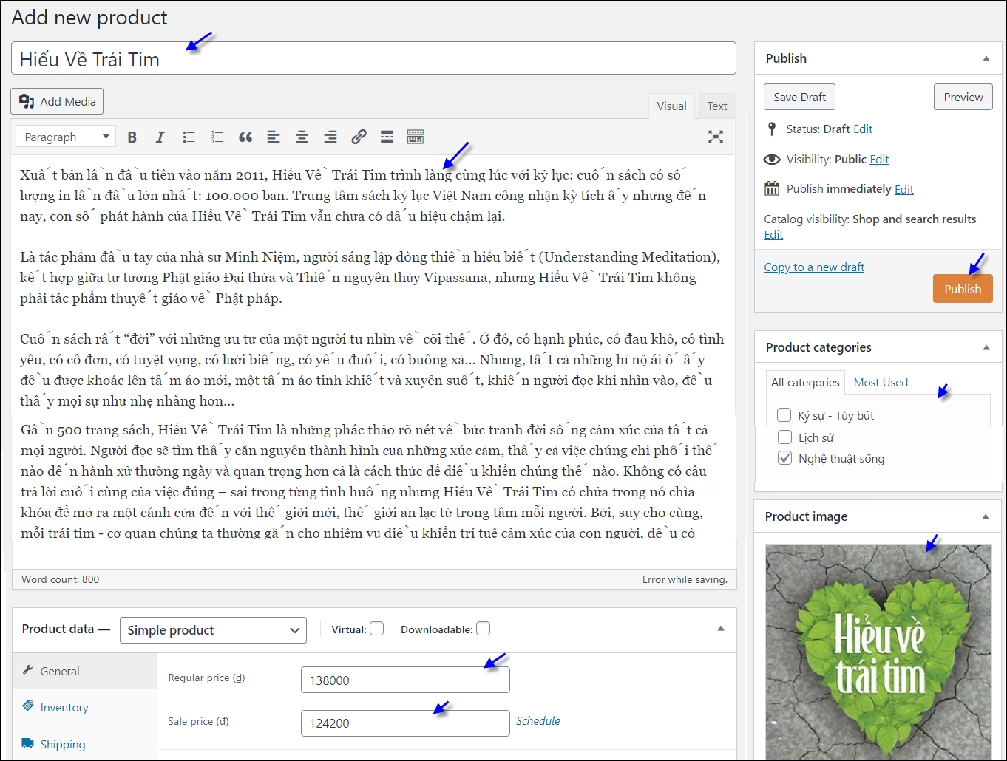

**Sinh viên thực hiện:**

* **Nhập 11 sản phẩm trong loại Ký Sự - Tùy bút**

Mở file **_kySu_TuyBut.txt** để xem thông tin và thực hiện nhập 11 sách 1/ Sức Mạnh Gia Đình , 2/ Một Thời Đèn Sách , 3/ Miền Nam sống đẹp , 4/ Một thời để nhớ , 5/ Nhẹ Bước Lãng Du , 6/ Đảo Gió Hú , 7/ Mùi Hương Trầm , 8/ Hương Sắc Miền Tây , 9/ Ngày Tháng Thênh Thang , 10/ Mekong - Phù Sa Phiêu Bạt , 11/ Đạo Và Đời

* **Nhập 8 sản phẩm trong loại Nghệ Thuật Sống**

Mở file **_Nghethuatsong.txt** để xem thông tin và thực hiện nhập 8 sách 1/ Sống Chậm Đợi Nắng Lên , 2/ Sống Xanh Như Những Lá Trà , 3/ Sống Như Lần Đầu, Yêu Như Lần Cuối , 4/ Những Ngày Đầy Nắng , 5/ Sức Mạnh Của Sự Tử Tế , 6/ Để Có Một Tương Lai , 7/ Cân Bằng Cảm Xúc, Cả Lúc Bão Giông , 8/ Hiểu Về Trái Tim

* **Nhập 10 sản phẩm trong loại Lịch Sử**

Mở file **_lichsu.txt** để xem thông tin và thực hiện nhập 11 sách 1/ Tư Tưởng Việt Nam , 2/ Đại Việt Sử Ký Tiền Biên , 3/ Lĩnh Nam Chích Quái , 4/ La Sơn Phu Tử , 5/ Bóng Nước Hồ Gươm , 6/ Cuộc nổi dậy của nhà Tây Sơn , 7/ Núi xanh nay vẫn đó , 8/ Ngự Dược Nhật Ký , 9/ Nam Kỳ Viễn Chinh Ký 1861 , 10/ Có 500 Năm Như Thế

## BÀI 3: HIỂN THỊ SẢN PHẨM, MUA HÀNG, THANH TOÁN

### Chỉnh tên các page chức năng

**Sinh viên thực hiện:**

* Nhắp **Pages**
* Chỉnh tên page **Checkout** thành Thanh Toán, **Cart** thành Giỏ hàng, **Shop** thành Sản phẩm, **My Account** thành Tài khoản
* Xóa 2 page **Privacy Policy** và **Sample Page** (vì không cần)

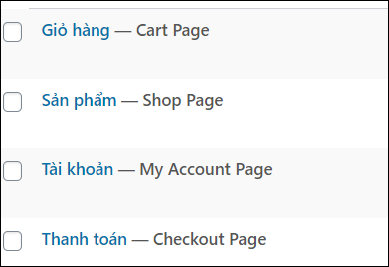

### Thanh menu

**Sinh viên thực hiện:**

* Nhắp Apperrance 🡺 Menus
* Tạo thanh MenuChính và thêm Home, Sản phẩm và Giỏ hàng vào với thứ tự như hình

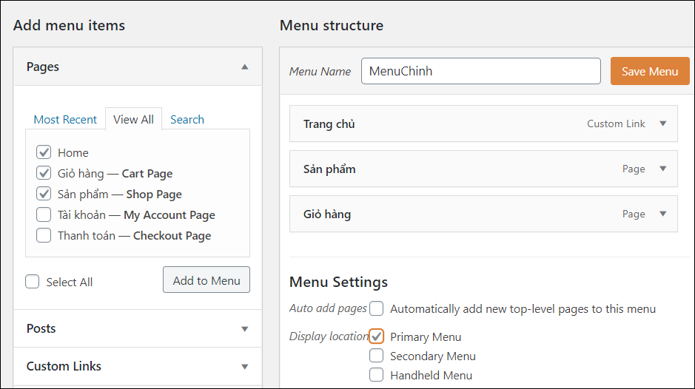

* Trong Product categories, thêm các loại sản phẩm vào menu với thứ tự như hình

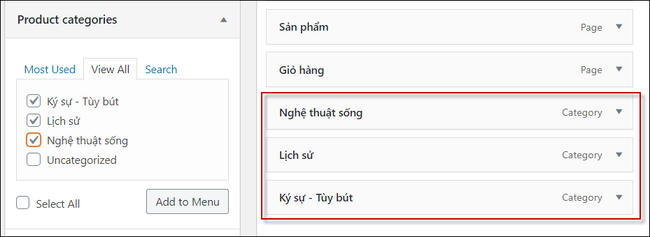

* Cho thanh menu hiện trong front end

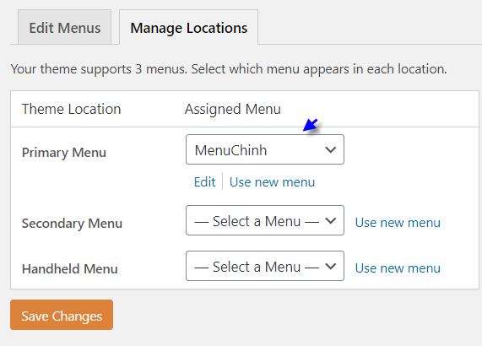

* Ra Front end xem kết quả:

Sẽ thấy thanh menu, nhắp các loại sản phẩm để xem sản phẩm, Mỗi sp sẽ có tên, giá có ký hiệu tiền tệ **đ** ở bên phải, hình, Add to card. Chức năng sort…Vẫn còn các text tiếng Anh, giao diện chưa đẹp lắm… bạn cần tùy chỉnh thêm.

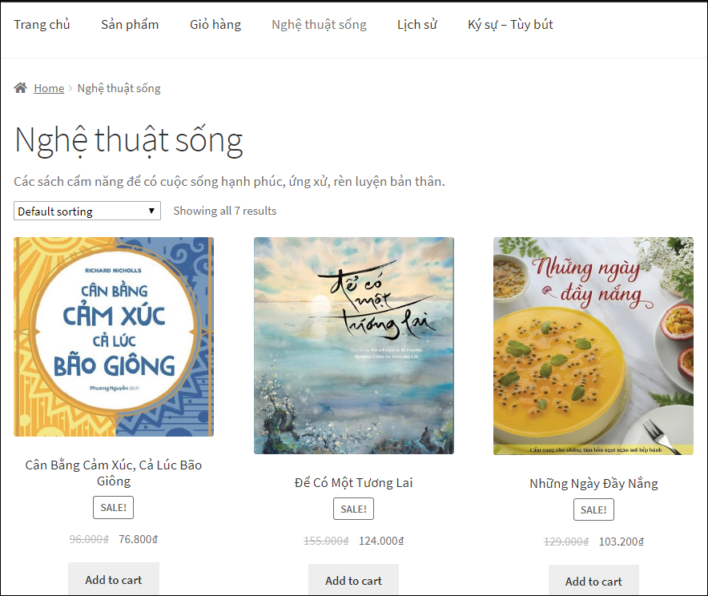

* Nhắp tên 1 sản phẩm để xem trang chi tiết sản phẩm: Tên sản phẩm, hình, giá, mô tả ngắn, chọn số lượng, thêm vào giỏ, mô tả đầy đủ…Các hiển thị ở trang này sẽ khác tùy theme bạn dùng.

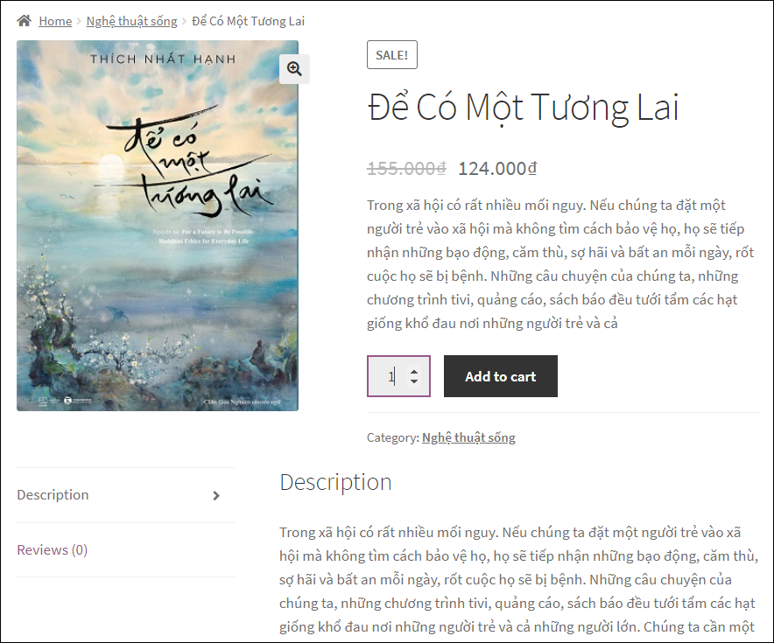

### Địa chỉ đẹp cho trang Product Category và Product Detail

* Nhắp tên 1 sản phẩm rồi nhìn URL sẽ thấy chữ **product** trong url
* Nhắp tên 1 loại sản phẩm rồi nhìn URL sẽ thấy chữ **product-category** trong url

Có thể thay đổi để có địa chỉ đẹp hơn.

**Sinh viên thực hiện:**

* Vào Settings 🡺 Permalinks
* **Product category base**: khai báo text prefix cho địa chỉ của loại sản phẩm (loaisach)
* **Custom base**: Khai báo text prefix cho địa chỉ của sản phẩm (/sach/)
* **Category base**: địa chỉ prefix cho loại tin

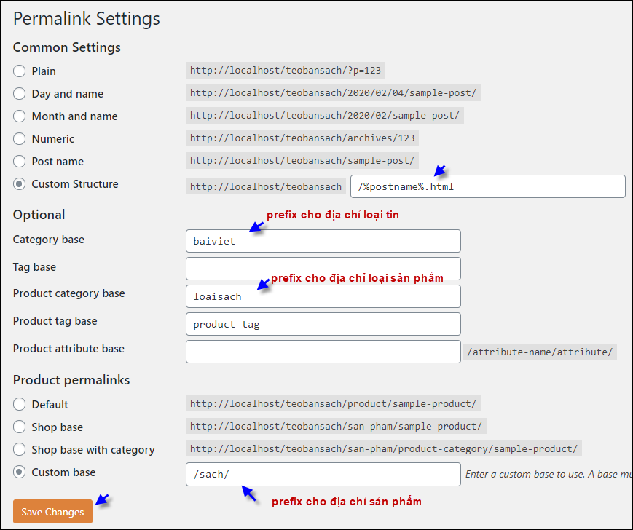

Địa chỉ loại sp lúc này sẽ có chữ **loaisach:** http://localhost/teobansach/**loaisach**/nghe-thuat-song  
Địa chỉ sp lúc này sẽ có chữ **sach:** [http://localhost/teobansach/**sach**/de-co-mot-tuong-lai](http://localhost/teobansach/sach/de-co-mot-tuong-lai)

**Sinh viên tự thực hiện**

Đỗi url sản phẩm và loại sp bằng plugin **Premmerce Permalink Manager for WooCommerce** để có địa chỉ đẹp hơn. Dưới đây là gợi ý cấu hình, xong thì xem thử và nhận xét nhé.

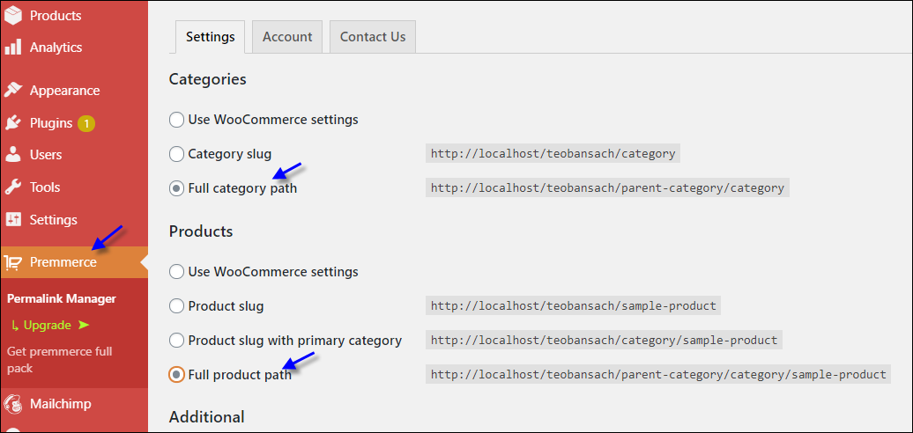

### Chọn sản phẩm và mua hàng

**Sinh viên thực hiện:**

Mở thêm 1 trình duyệt mới (nếu bạn đang dùng Chrome thì bây giờ mở thêm Firefox) để đóng vai như 1 khách hàng đi mua sản phẩm

* Vào website rồi chọn vài sản phẩm
* Nhắp link Giỏ hàng, sẽ thấy nội dung trang Giỏ hàng hiện ra . Hãy xem trong trang này có gì? Tên SP, Hình, Giá, số lượng, nút thanh toán và gì nữa?

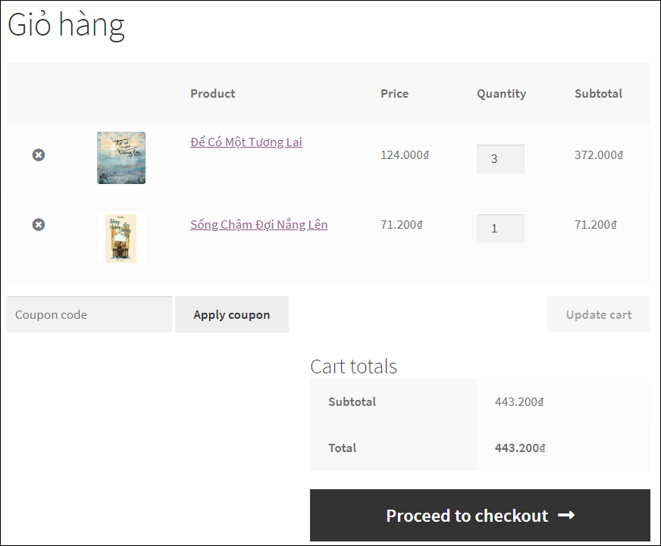

* Nội dung trên chính là page Giỏ hàng, để bổ sung thông tin , bạn mở page Giỏ hàng và bổ sung thêm text để được như sau:

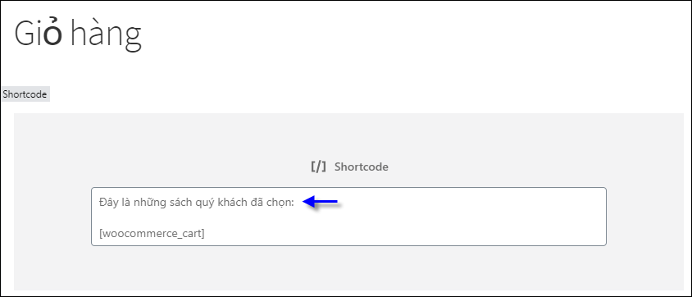

Xem lại thử trang Giỏ hàng, bạn sẽ thấy kết quả.

### Trang thanh toán:

**Sinh viên viên thực hiện:**

* Nhắp nút thanh toán trong trang Giỏ hàng, bạn sẽ thấy nội dung page Thanh toán, trong đó bạn nhập tên, địa chỉ, điện thoại, tp, email của người mua, chọn cách giao hàng rồi nhắp nút Đặt hàng.

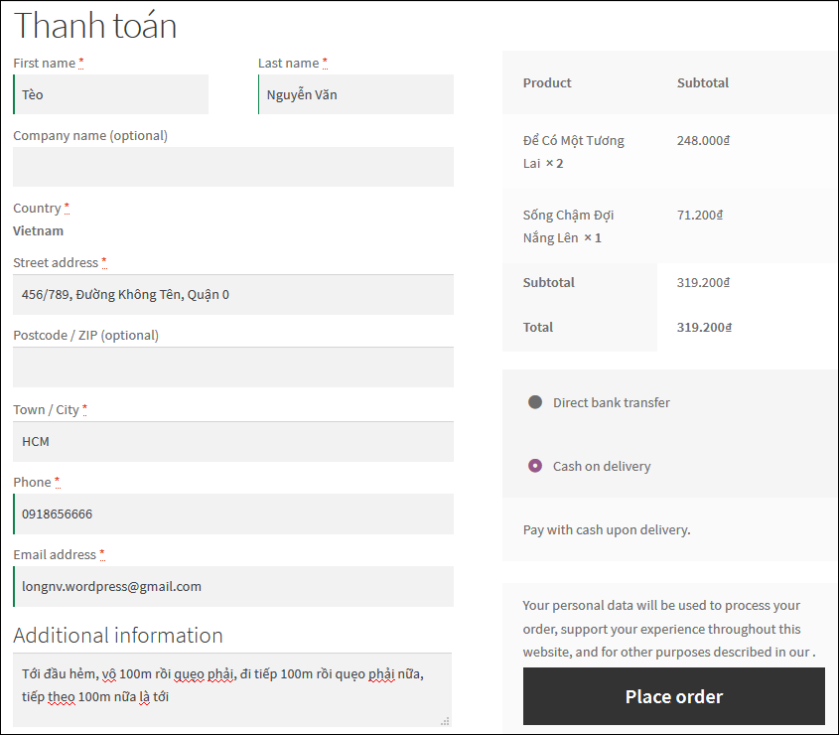

Như vậy thì xem như 1 kh đã mua xong. Bạn checkmail xem có nhận được mail không nhé. Nếu không cần phải làm gì nữa? (tự cài và cấu hình plugin Easy WP SMTP)

### 6. Admin xử lý đơn hàng

* Trong admin, Vào Woocommerce 🡺 Orders, sẽ thấy đơn hàng mới đặt

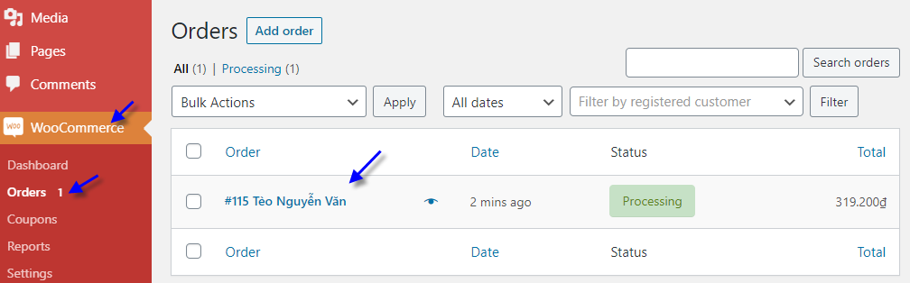

* Nhắp đơn hàng để xem chi tiết và xử lý đơn hàng, bạn có thể

+ Đánh dấu xử lý đơn hàng: hoàn thành (đã giao), từ chối… (Khi thay đỗi trạng thái ĐH, có thể cấu hình để Woocommerce gửi mail KH trong Woocommerce 🡺 Settings 🡺 Emails)

+ Gửi lại thông tin đơn hàng cho KH , cho admin

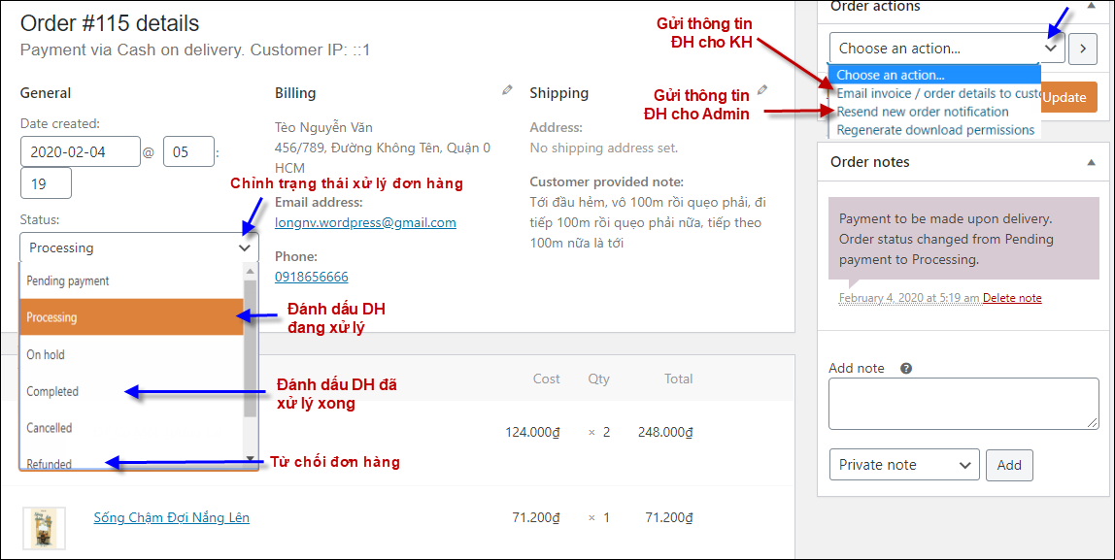

### Chỉnh mail template gửi admin và KH

Vào wp-content/plugins/woocommerce/templates/emails 🡺 mở file có nội dung mail để chỉnh

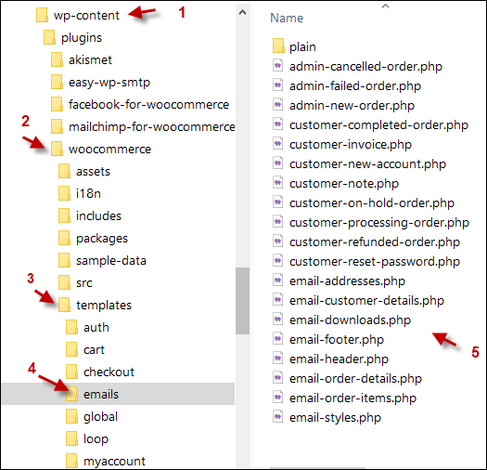

Ví dụ: thử mở file **admin-new-order.php** để chỉnh file rồi gửi mail DH lại cho admin, sẽ thấy tác dụng.

### Tạo và sử dụng phiếu giảm giá

**Sinh viên thực hiện:**

#### Tạo phiếu giảm giá

Tạo 1 phiếu giảm giá 10% cho các đơn hàng mua tối thiểu 200000 đ, chỉ giảm cho các sản phẩm trong loại Nghệ thuật sống, phiếu sẽ hết hạn sau 1 tuần kể từ ngày tạo phiếu (xem gợi ý trong hình dưới)

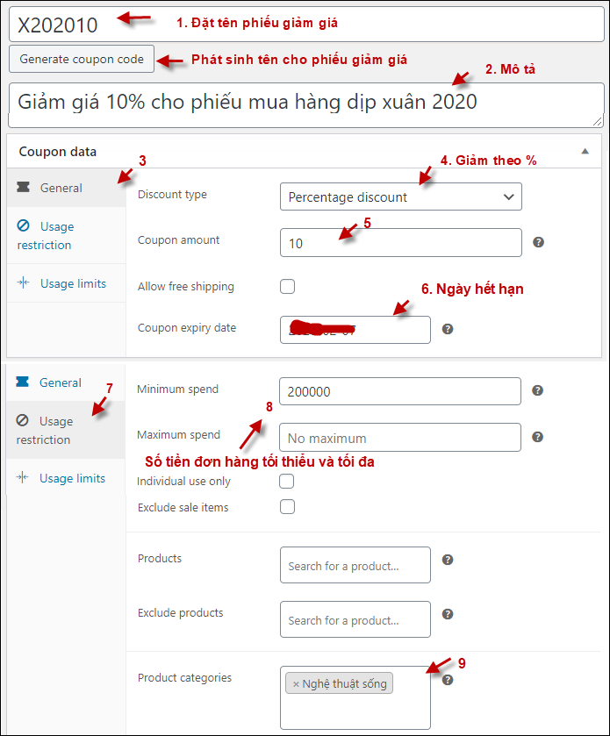

#### Dùng phiếu giảm giá

Đóng vai khách mua hàng (mở trình duyệt mới) rồi dùng phiếu giảm giá trong trang Giỏ hàng

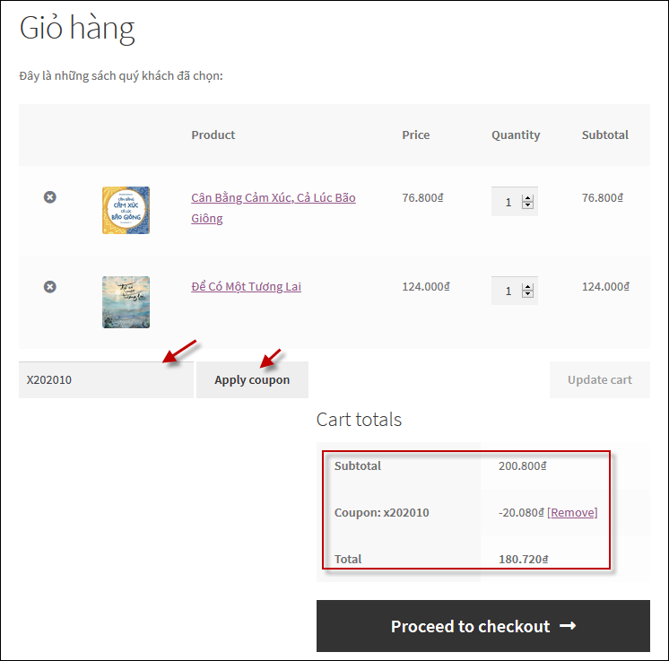

Tương tự, bạn tự tạo 1 phiếu giảm giá theo các giới hạn khác rồi test (vd: phiếi chỉ dùng 1 lần, cho 1 email…)

## BÀI 4: CÀI PLUGIN VÀ THEME HỖ TRỢ WOOCOMMERCE

### Các plugin bổ sung tính năng cho Woocommerce

#### a. YITH WooCommerce Compare

- Là plugin tạo tính năng so sánh sản phẩm, bạn tự cài đặt nhé

- Cấu hình

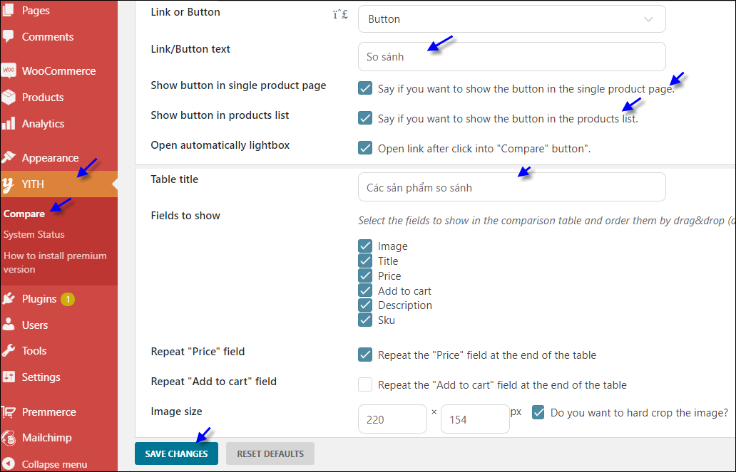

Xem thử trong trang list sản phẩm hoặc chi tiết sp sẽ thấy button So Sánh

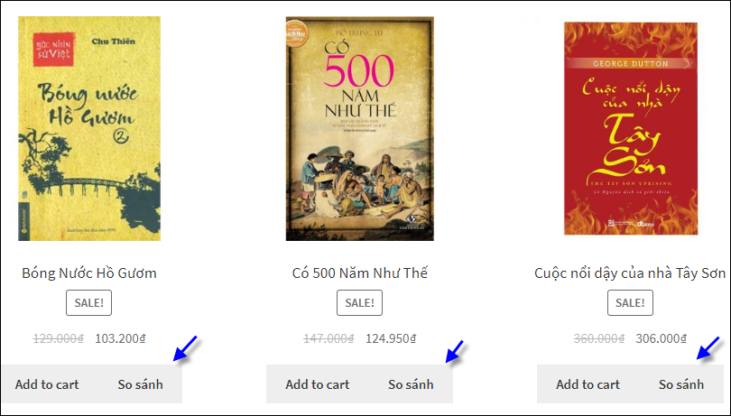

#### b. YITH Woocommerce Wishlist

- Là plugin tạo tính năng sản phẩm yêu thích, người dùng có thể đưa các sản phẩm mà họ thích vào danh sách yêu thích. Bạn tự cài nhé

- Cấu hình:

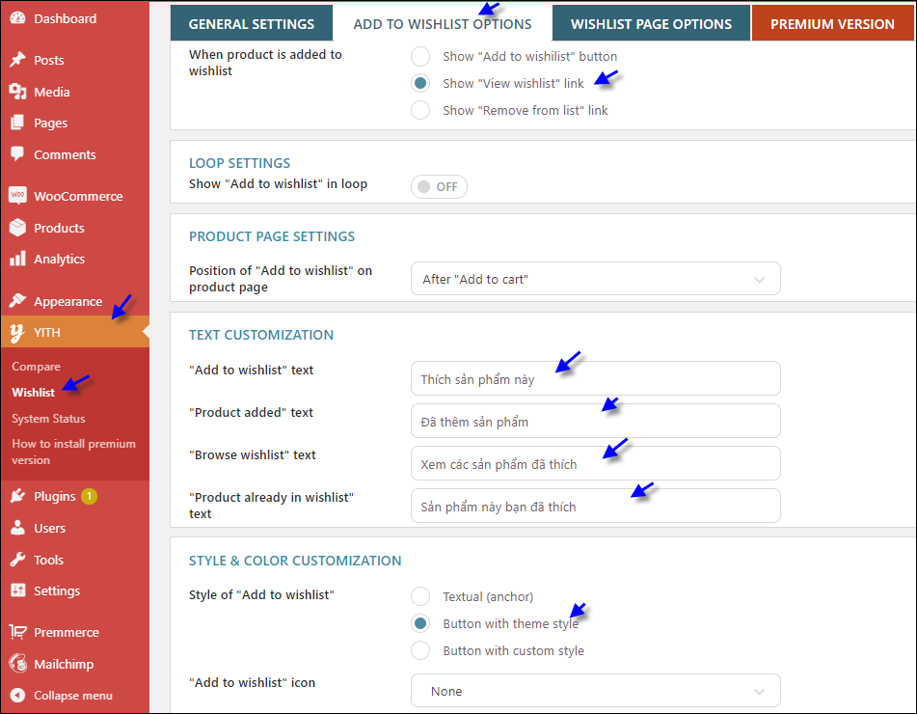

#### c. Woo Viet – WooCommerce for Vietnam

Bạn tự cài và cấu hình thử nhé : giúp hiện thị ký hiệu tiền tệ VND, nghìn, chọn tỉnh/huyện trong trang thanh toán, thêm cổng thanh toán onepay

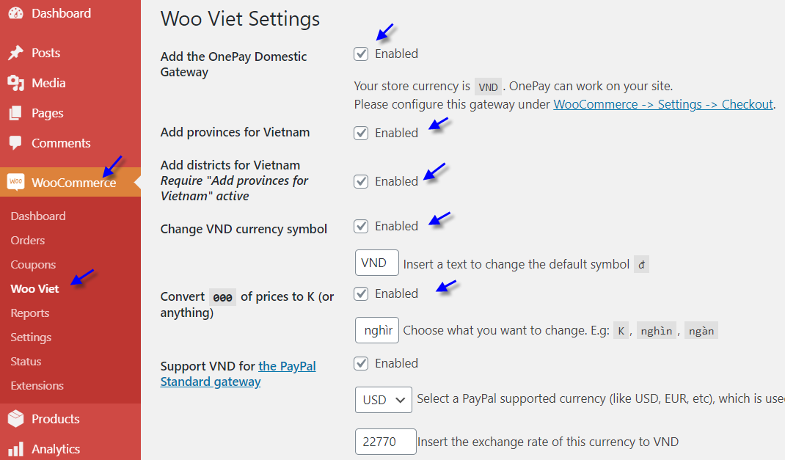

#### d. YITH WooCommerce Catalog Mode

Là plugin giúp chuyển shop sang chế độ Catalog, nghĩa là đăng sản phẩm nhưng không có phần giỏ hàng và thanh toán.

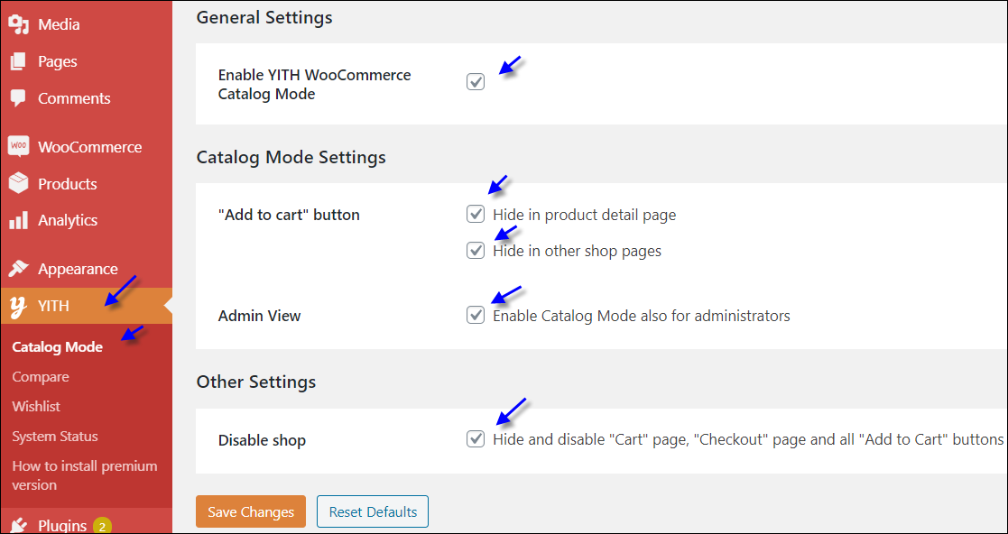

#### c. WooCommerce Customizer

Bạn tự cài và cấu hình thử nhé

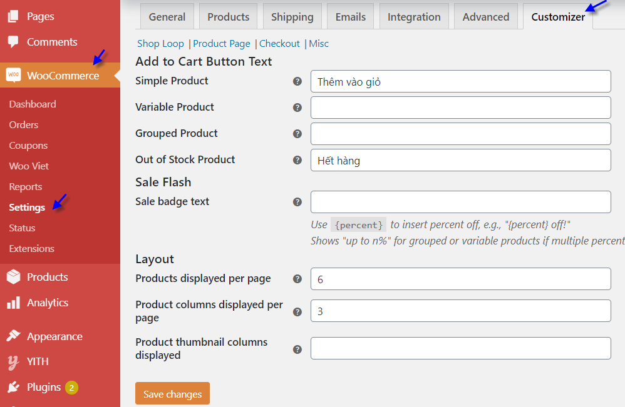

#### e. YITH WooCommerce Zoom Magnifier

Tính năng zoom ảnh sản phẩm.

### Các theme miễn phí hỗ trợ Woocommerce

* Dazzling(đẹp) ( https://wordpress.org/themes/dazzling/ )
* Market (đẹp) ( https://wordpress.org/themes/market/ )
* NewShop eCommerce ( https://wordpress.org/themes/newshop-ecommerce/ )
* FruitFul (cho chỉnh số sp /dòng /trang) ( https://wordpress.org/themes/fruitful/ )
* Make ( https://wordpress.org/themes/make/ )
* Unite (https://wordpress.org/themes/unite/)
* Envo eCommerce ( https://wordpress.org/themes/envo-ecommerce/ )

### Việt hóa woocommerce

Woocommerce đã hỗ trợ sẵn ngôn ngữ Việt kèm sẵn trong mã nguồn của plugin, và nó hiển thị tùy theo ngôn ngữ mà Wordpress đang dùng. Do đó để việt hóa Woocommerce thì bạn chỉ việc chuyển ngôn ngữ của website WordPress sang tiếng Việt là xong

## BÀI 5: CÁC WIDGET VÀ CÁC SHORTCODE TRONG WOOCOMMERCE

### Các Widget

Woocommerce tạo sẵn cho bạn 1 số Widget để hiện sản phẩm trong sidebar. Theme bạn đang dùng cũng thêm 1 số widget khác. Các plugin bạn đã cài cũng cung cấp thêm 1 số widget nữa, Do đó khi dùng Widget trong thanh sidebar, bạn phải quyết định dùng 1 theme nào đó , và cài trước các plugin và rồi mới khai thác các widget trong kho.

Chuẩn bị: Bạn cài và active theme Market.

Sau khi active theme Market xong, vào Apperrance 🡺 Widgets

Xóa hết các widget đang có và bổ sung các widget vào Primary Sidebar: Product Search, YITH Woocommerce Compare, Recent Viewed Products, Filter Products by Price, Products, Product Categories. Tham khảo các hình sau để cấu hình các widget

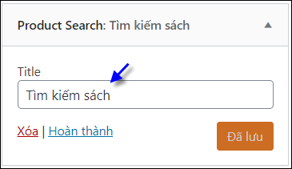 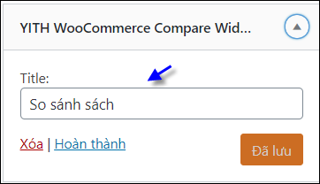 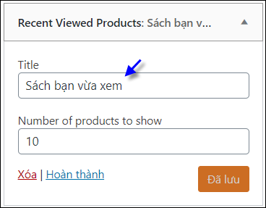

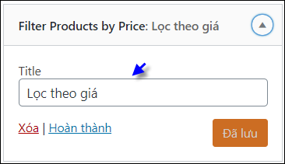 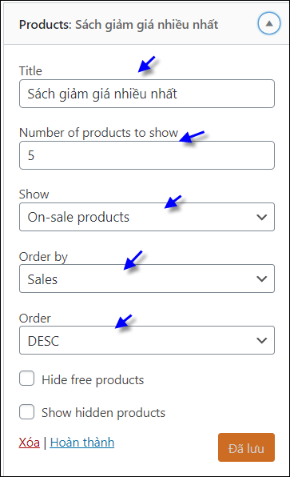 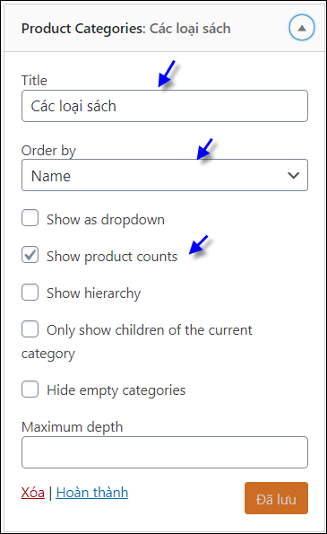

Ngoài ra, khuyến khích bạn thêm các widget khác vào nhé

### Các shortcode Woocommerce

Woocommerce cung cấp nhiều shortcode để bạn dùng chèn nội dung vào post, page, widget

Tham khảo: <https://docs.woocommerce.com/document/woocommerce-shortcodes/>